**Муниципальное казенное образовательное учреждение «Детский сад №10 «Золотой ключик» городского округа «город Кизляр»**

Конспект

развлечения в средней группе, посвященного Дню Матери

**«Мамочки любимые»**

Воспитатель: Новикова И.Д

2017 г

**Цель:** Способствовать созданию положительных эмоциональных переживаний детей и родителей от совместного празднования мероприятия. Побуждать детей и родителей к активному участию в жизни детского сада. Воспитывать у детей уважение и любовь к матери.

**Воспитатель:**

Здравствуйте, уважаемые наши, мамы! Уже стало традицией у нас в России каждое последнее воскресенье ноября отмечать День матери. И наши дети должны знать об этом. Это замечательный праздник, посвященный самому дорогому и близкому человеку – маме. Первое слово, которое произносит человек – это слово «мама». Оно обращено к той, что подарила ему жизнь. Каждый из вас знает, что самый лучший друг любого человека – это его мама.

Мы приветствуем вас в музыкальном зале и хотим порадовать своими выступлениями. А подготовили их ваши самые любимые, самые очаровательные дети.

Про этот праздник много есть стихов,

Но поздравлять с ним, право не устанем,

Пусть голоса детей, сливаясь в хор,

Поздравят Вас, родные наши мамы

Песня про маму

1 ребенок: Мамы милые, родные,

Вы любимые у нас.

Собрались сегодня вместе,

Чтоб сейчас поздравить вас.

2 ребенок: Попросить у вас прощенья

За обидные слова.

И сказать: «Родная мама,

Очень я люблю тебя!

3 ребенок: Пожелать хочу здоровья,

Много счастья пожелать.

Оставаться милой, доброй

И от моды не отстать.

4 ребенок: Мама нас ласкает,

Солнце согревает,

Солнышко, как мама,

Лишь одно бывает

Наши дети продолжают радовать мам добрыми словами.

6 ребенок: На щеках у мамочки — две волшебных ямочки.

А когда она смеется — смех такой волшебный льется

7 ребенок: Мама — солнышко мое, я — подсолнушек ее.

Хорошо счастливым быть, мамочку свою любить.

8 ребенок: Ты живи на свете, мама, много-много лет.

Никого тебя роднее в целом мире нет.

Ведущая: Мамочка у каждого ребенка самая добрая, самая любимая, самая красивая. Много у мамы праздничных нарядов, украшений. Отгадайте, ребята, загадки, о том, что любит ваша мама?

В ушках маминых сверкают,

Цветом радуги играют.

Серебрятся капли-крошки

Украшения… (сережки)

Чтобы быть красивой маме,

Нужно тушь взять и румяна.

И накрасить губы надо

Перламутровой… (помадой)

В банки, в тюбики разлит,

Как сметана он на вид.

Мамам нравится он всем.

Это ароматный… (крем)

Всех лохматых расчесать,

Кудри в косы заплетать,

Делать модную прическу

Помогает нам… (расческа)

Эти шарики на нити вы примерить не хотите ль?

На любые ваши вкусы в маминой шкатулке… (бусы) .

Ведущий: А сейчас я приглашаю 4 мамы с ребенком. Конкурс называется «Собери бусы для мамы»

Бусы собирают дети, а мамы помогают и завязывают. (Бусы мамочкам надеть и полюбоваться, сфотографироваться и обязательно похвалить)

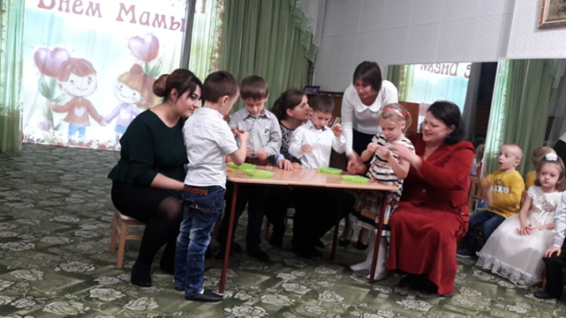

Наш праздничный вечер продолжают стихи детей.

Ребенок: Ничего милее нет маминой улыбки —

Словно вспыхнет солнца свет, мрак развеет зыбкий.

Словно хвостиком блеснет золотая рыбка —

Радость сразу принесет мамина улыбка!

Ребенок: Руки мамочки моей — пара белых лебедей:

Так нежны и так красивы, столько в них любви и силы!

Ребенок: Будто бирюза — мамины глаза.

Ясные и чистые, добрые, лучистые.

Словно звездочки горят

И со мною говорят.

О маме сложено много пословиц и поговорок. Я буду начинать пословицы, а мамы должны будут их закончить.

1. При солнышке тепло, при матери (Добро) .

2. Материнская забота в огне не горит, в воде (Не тонет) .

3. Материнская ласка конца (не знает) .

4. Птица рада весне, а ребенок (матери)

Ведущий: Ребята, у меня в руках сердце. Сердце – это символ любви. Сейчас мы с вами поиграем в игру. Под музыку мы будем передавать сердце по кругу. Кому по окончании музыки достанется сердце, тот и скажет ласковое слово своей маме.

Проводится игра «Ласковое слово»

Ведущий: Всем сидящим знаком мультфильм про мамонтёнка, который искал свою маму.

Песенка про мамонтёнка (фонограмма)

Конечно, мама, непременно найдёт своего ребёнка, даже с закрытыми глазами.

Игра «Найди своего ребенка» (По очереди играют мамы с мальчиками и девочками)

В этот день я поздравляю

Мамочку мою!

Её крепко обнимаю,

Говорю «люблю»!

Ведущий: Для следующего конкурса приглашаются 5 мам, которые любят получать поцелуи. Игра называется «Кто больше подарит маме поцелуев» У нас есть море поцелуев

Дети подбегают к морю поцелуев и берут 1 поцелуйчик (губки из картона) и несут его маме. Не забывайте при этом поцеловать свою мамочку в щечку.

Проводится игра «Море поцелуев»

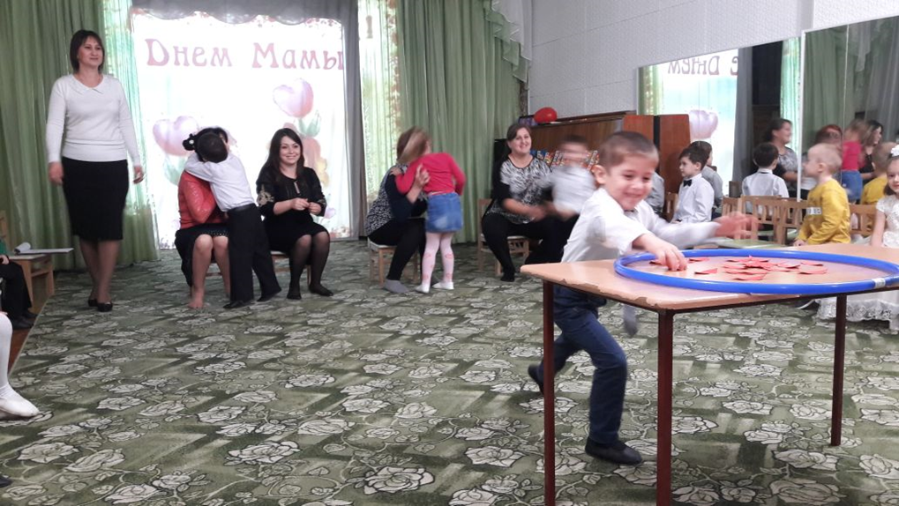

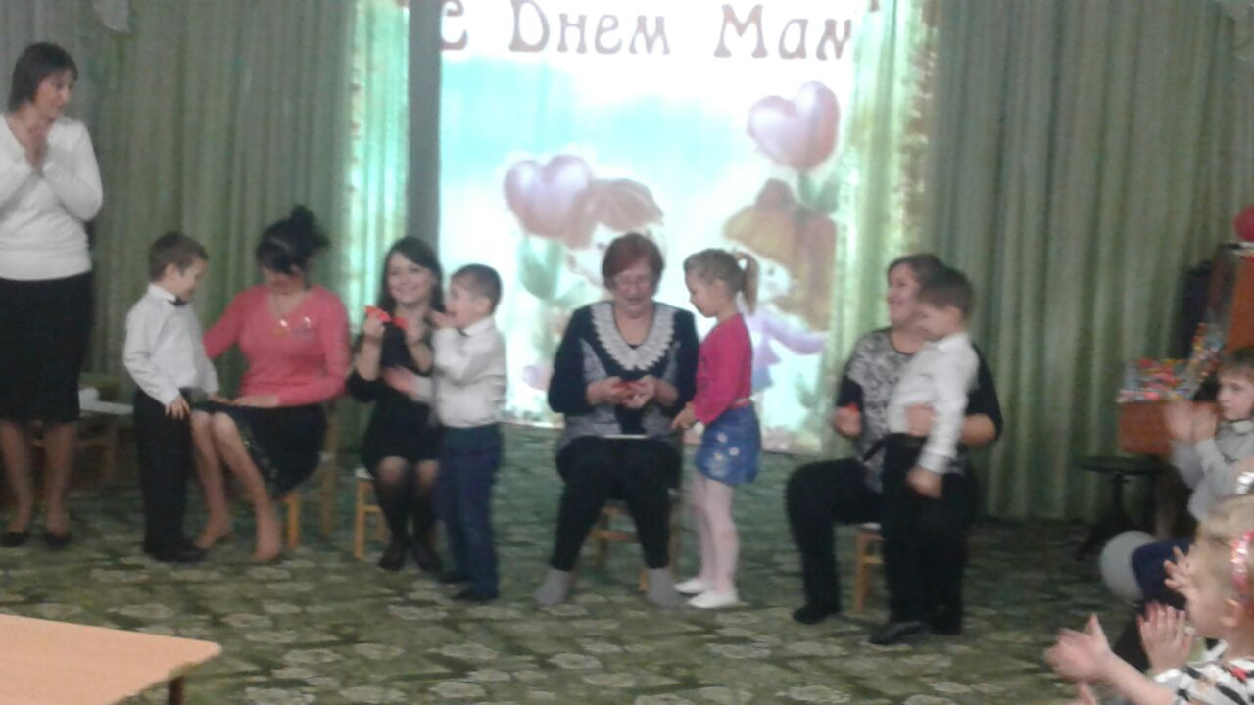

И снова поздравление от наших детей

Дорогая мамочка,  
Я тебя люблю,  
И свою улыбку  
Я тебе дарю!  
  
Подойду поближе,  
Крепко обниму,  
Мамочку родную,  
Милую мою!

Моя мама лучше всех,  
У нее чудесный смех,  
Ручки просто золотые,  
Глазки самые родные!  
©

В денек ноябрьский осенний  
Мамулин праздник наступил.  
Желаю радости, терпенья,  
Здоровья крепкого и сил.

Мама пахнет добротой,  
Взгляд ее такой родной...  
Никогда я не скучаю,  
Если рядом ты со мной.

Мамин праздник наступил,  
Много счастья подарил,  
Теплых слов, улыбок ярких,  
И объятий очень жарких,  
Радость светлую, успех  
И веселый детский смех!

Вместе с осенью все дети

Милым мамам шлют привет.

«Мама»- слово дорогое.

В слове том тепло и свет.

Мы с удовольствие дарим вам танец «Полечка для мам»

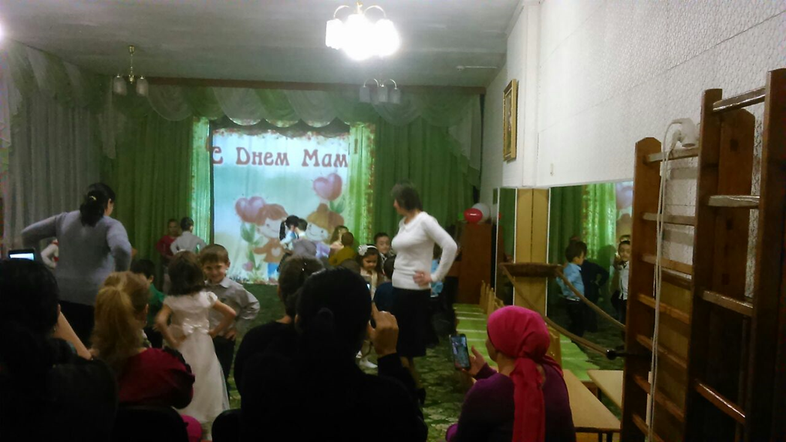

Мама милая, родная,  
Ты добрее всех, я знаю,  
Буду дочкой лучшей самой,  
Только будь счастливой, мама!

Много мам на белом свете.

Всей душой их любят дети.

Только мама есть одна,

Всех дороже мне она.

Мама милая моя,

Очень я люблю тебя,

Ты всех лучше и добрей,

Всех роднее, красивей![.](https://novogodnij-ru.ru/stixi-ko-dnyu-materi-dlya-detej.html)

В этот день осенний,

На душе весна,

Маму поздравляю,

Лучше нет тебя!

Мамочке желаю,

Долго-долго жить,

Буду больше всех я,

Мамочку любить! ***

Много мам на белом свете,

Всей душой их любят дети,

Только мама есть одна,

Всех дороже мне она.

Кто она? Отвечу я:

Это мамочка моя.[.](https://novogodnij-ru.ru/stixi-ko-dnyu-materi-dlya-detej.html)

Ребенок: А какой подарок маме мы подарим в этот день?

Есть для этого немало фантастических идей!

Ведь сюрприз готовить маме – это очень интересно.

И цветочек на открытке будет выглядеть чудесно!

 Нарисую солнышко  
Для мамочки моей  
Светит пусть в окошечко  
Ей будет веселей

Я хочу цветок красивый  
Маме подарить,  
Пожелать ей быть счастливой

И любимой быть!

Подмету сегодня пол,  
Скатертью накрою стол.  
Буду маме помогать,  
Суп варит и убирать,  
Перемою все кастрюли...  
Я люблю тебя, мамуля!

Вот день настал,  
Он самый важный,  
Для мамочки  
Цветок бумажный,  
Я целый вечер мастерил,  
Про праздник мамин не забыл!

Вручение подарков мамам.

Ведущая: Наш вечер подошел к концу. Мы благодарим всех за доставленное удовольствие и праздничное настроение. Спасибо за ваше доброе сердце, за желание побыть рядом с детьми, подарить им душевное тепло. Нам очень приятно было видеть добрые и нежные улыбки мамочек, счастливые глаза детей.